Пәні: Бухгалтерлік есепті компьютерлендіру
Оқытушы: Мадиярова Эльвира Собетоллаевна

№ 1 ПРОГРАММАНЫ ІСКЕ ҚОСУ. АРХИВТІ ҚҰРУ.

1. 1С: Бухгалтерия программасын іске қосу
Пуск → Программы → 1С: Кәсіпорын 8.2, тышқанның сол батырмасын басасыз.

1С: Кәсіпорын программасын іске қосқанда 1-ші суретте көрсетілгендей терезе шығады. Мұнда ақпараттық қорды таңдау және оның жұмыс істеу режимі таңдалынады. («1С: Кәсіпорын», «Конфигуратор»).
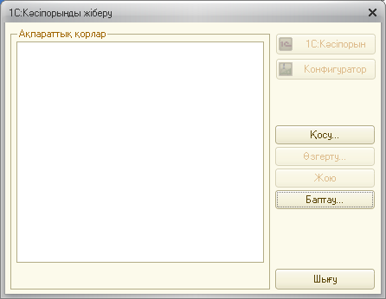
Программа-ның жұмыс істеу режимі
Каталогқа өту жолы
Ақпараттық базалардың тізімі

1 сурет –1С: Кәсіпорын программасын іске қосу терезесі

«Ақпараттық қорлар» өрісінде ақпараттық қорлардың тізімі көрсетіледі.
Терезенің төменгі жағында каталогқа өту жолы көрсетілген. Мұнда ақпараттық қорлардың файлдары сақталады.

«1С: Кәсіпорын іске қосу» атты терезе шыққанда мына тапсырмаларды орындаңыз:
1) Есеп жүргізу үшін керекті режим тұрғанын тексеріңіз («1С: Предприятие»);
2) Өзіңіздің ақпараттық базаны құрып көріңіз. Ол үшін «Қосу (Добавить)» батырмасын басу керек. Осыдан кейін «Ақпараттық қорды / топтарды қосу» деген терезе шығады (2 сурет).
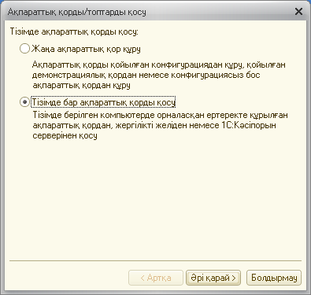

2 сурет – «Ақпараттық қорды қосу» терезесі

Бұл терезеде «Бар ақпараттық базалар тізімінің қатарына қосу» жолына белгі қойып, «Ары қарай» батырмасын басу керек;
3) Пайда болған терезеде ақпараттық базаның атын өзінің кәсіпорын атына немесе өзіңіздің атына өзгертіңіз де, «Ары қарай» батырмасын басыңыз (3 сурет);

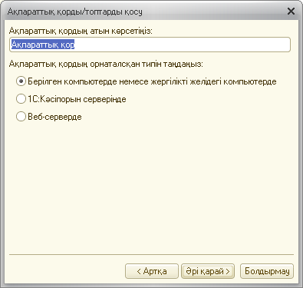
База атауы

3 сурет – Ақпараттық қордың атын енгізу

4) Пайда болған терезеде ақпараттық базаның орналасуын көрсетіңіз. Ол үшін «Ақпараттық базаның каталогы» жолының оң жағында орналасқан батырманы басып, өзіңіздің ақпараттық базаның орналасуын көрсетіп, «Әрі қарай» және «Дайын» батырмаларын басыңыз (4, 5 суреттер).

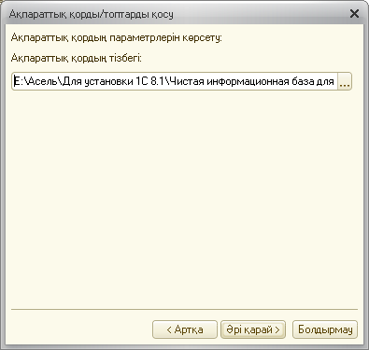
База адресі

4 сурет – «Ақпараттық базаны қосу» терезесі

5) Осыдан кейін программаны іске қосу терезесіндегі ақпараттық база тізімінің ішінде сіздің базаңыз тұрады. Сіздің базаңыздың атынан екі рет басып немесе база атын белгілеп «1С: Кәсіпорын» батырмасын басып программаны іске қосыңыз (6 сурет).

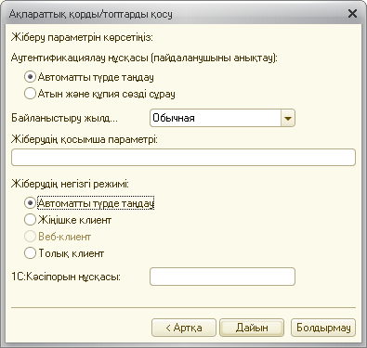

5 сурет – «Ақпараттық базаны қосу» терезесі

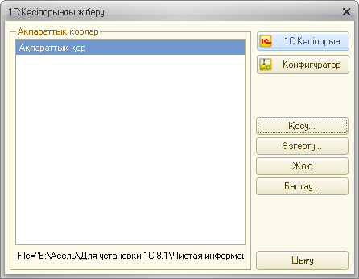

6 сурет – «1С: Кәсіпорынды жіберу» терезесі

1С: Кәсіпорынды жіберу терезесінен 1С:Кәсіпорын режиміне кірсеңіздер, келесідей терезе шығады (7 сурет) – бағдарлама пайдаланушысын таңдау керек.

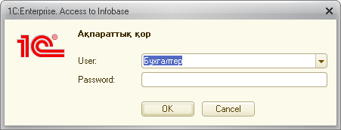

7 сурет – «1С: Кәсіпорын» пайдаланушысын таңдау терезесі

«ОК» батырмасын басқаннан кейін 1С:Кәсіпорынның басты мәзірі шығады (8 сурет):

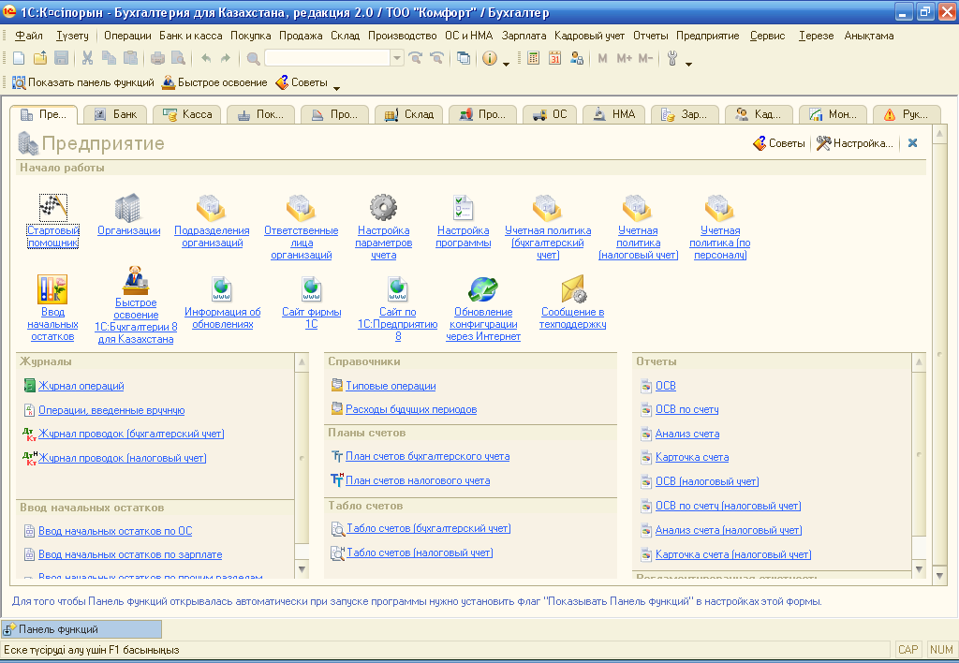
Басты мәзір

8 сурет – 1С: Кәсіпорын бағдарламасының басты мәзірі

2 Архивті құру
Істелінген жұмысты сақтау үшін міндетті түрде ақпаратты архивтендіру қажет. Резервті және архивті көшірмелерін құру «Конфигуратор» режимінде жасалынады:
- Пуск → Программы → 1С: Предприятие 8.1 → Конфигуратор, тышқанның сол батырмасын басу арқылы конфигурация режимінде программаны іске қосу (9 сурет);

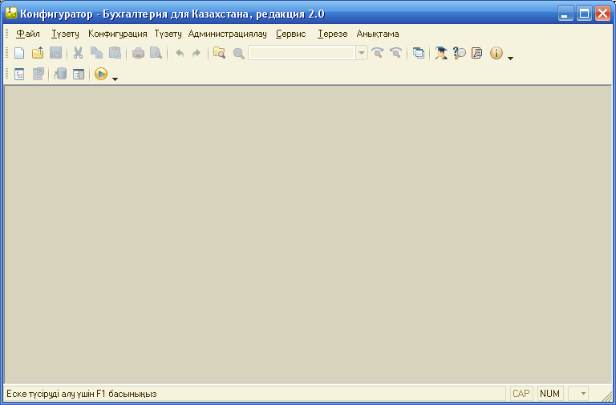

9 сурет – «Конфигуратор» режимінің басты мәзірі

- Мәзір қатарында мына команданы орындау керек:
Администрациялау – Ақпараттық қорды жүктеу (Администрирование → Выгрузить информационную базу);
3) Содан кейін «Сохранить как» (10 сурет) атты терезе шығады, мұнда сақталынатын файл, оның аты және сақтау жерін көрсету керек.

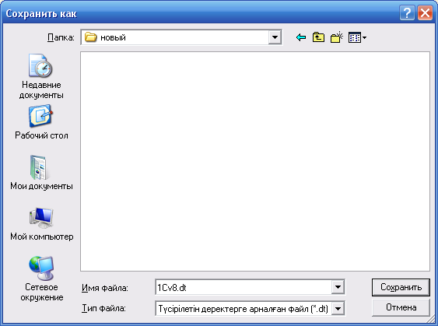

10 сурет – Мәліметтерді сақтау терезесі

4) Ақпараттық базаны «С» дискісінде жаңа папакада сақтау керек. Ол үшін «Папка» жолында «С» дискісін таңдап, «Архив N (сіздің атыңыз)» атты жаңа папканы құрайсыз.
Содан кейін осы папканы ашып («Ашу» батырмасы), оны сақтайсыз («Сақтау» батырмасы).
Егер сақтау дұрыс орындалса, экранда операцияның аяқталуы жайындағы терезе шығады. Сақтаудан кейін «С» дискіден «Таза база» және «Архив N (сіздің атыңыз)» бумаларын сіздің тасымалды дискіңізге көшіріңіз.

3 Мәліметтерді қайта қалпына келтіру
Керекті кезде ақпараттық базада мәліметтерді қалпына келтіруге болады. Ол үшін конфигурация режимінде программаны іске қосу керек:
1) мына команда арқылы:
Пуск → Программы → 1С: Предприятие 8.1 → Конфигуратор тышқанның сол батырмасын басу;
2) мәзір қатарында келесі команданы орындау керек.
Администрациялау – Ақпараттық қорға жүктеу (Администрирование → Загрузить информационную базу);
3) «Ашу» атты терезе шығады (11 сурет), осында сақталынған файл аты, оның орналасқан жерін көрсету керек.

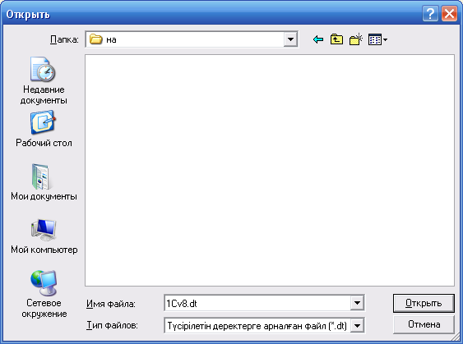

11 сурет – Мәліметтерді қайта қалпына келтіру терезесі

Дұрыс орналасқан жерін «Папка» жолындағы оң жағындағы батырмасы арқылы, «Архив N (сіздің атыңыз)» бумасын көрсетіңіз.
Егер архив сіздің тасымалды дискіңізде орналасса, оны алдын ала «С» дискіге көшіру қажет;
4) осыдан кейін программа алдын ала ескерту жасайды: «Сіздің ағымдағы ақпарат архивтен қалыпқа келтірілген ақпаратпен ауыстырылады. Қалпына келтіруді жалғастырғыңыз келеді ме?». «Иә» батырмасын басқаннан кейін программа мәліметтерді қалпына келтіру процедураларды бастайды.

4. Есептің басталу күнін анықтау керек
Есептің басталу күнін анықтау – жұмыстың ең басты қадамы. Есепті жыл басынын бастау ыңғайлы, бұл жылдың кез-келген кезеңі бойынша баланс алуға болады. Есептің басталу күні келесідей қойылады:
Сервис → Параметры → Общие → Рабочая дата 01.01. ағымдағы жыл → Применить → Ok.

5. Конспект жазу
«1С Кәсіпорын» режиміндегі бас мәзірінің барлық командаларды дәптерге конспектілеп жазу.

